The University of Bridgeport
布里奇波特大学简介
www.bridgeport.edu

The University of Bridgeport，简称UB，中文翻译为布里奇波特大学，创建于1927年。学校得到中华人民共和国教育部、美国高等教育认证委员会、新英格兰大学联盟、美国大学商学院联盟、工程与技术鉴定委员会等近10个官方机构认证和推荐。
全美一共4000多所高校，UB全国综合排名前5%。UB是美国仅仅占18%的可以授权MBA的高校之一，也是美国仅仅占2%的具有博士授予权的私立高校。
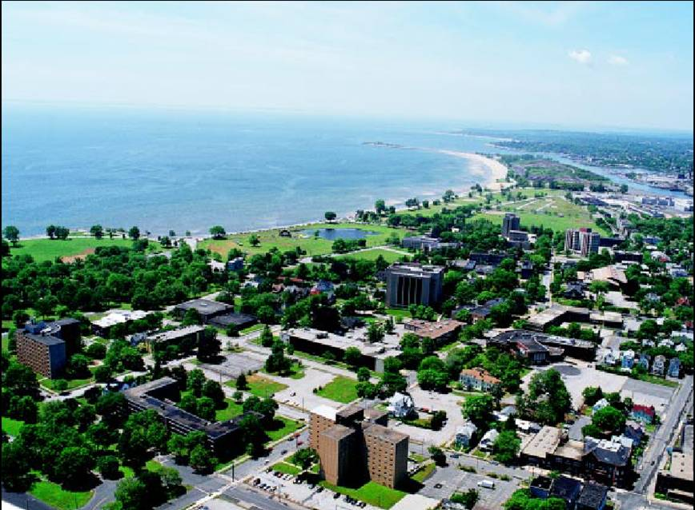
UB位于风景优美的大西洋边，拥有纽约与波士顿之间最美丽的海岸线和沙滩，所在州康州（Connecticut state）是美国最富有的州，风景秀丽，气候宜人。
学校主校区坐落在纽约市北部，距离曼哈顿仅80公里（约1小时车程），距离波士顿260公里，交通非常便利。
学校周围学术氛围浓厚，聚集着常春藤盟校及许多美国著名大学，如耶鲁、哈佛、麻省理工学院，哥伦比亚等。不仅如此，布里奇波特大学位于美国第一大工商密集区域，许多美国500强企业总部坐落于此，每年有几百家公司到学校定期举办人才甄选活动，是企业高级人力取才之地。
The University of Bridgeport拥有九座教学大楼，并有专业剧院、高科技工程研究室、语言中心、游泳池、足球场、排球场、回力球场、羽毛球场、篮球场等，宿舍大楼还提供多样化的住宿选择。
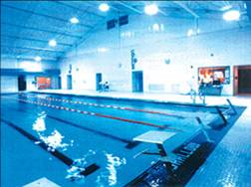
学校现有学生近5600名，其中二分之一为研究生，在这里你可以通过课堂和社交活动与世界上各个地区的同学进行交流。The University of Bridgeport均为小班授课，课堂班级的平均人数为17人，这样可以保证每个学生都能得到教授的亲自指点。

UB下设文理学院、商学院、工程学院、设计学院、教育学院、牙科保健学院、医疗卫生学院 、国际关系学院、人体康复保健学院等，共有三十多个本科专业和二二个研究生专业。其中设计，管理、工程、教育和人体康复保健等专业具有相当知名度。
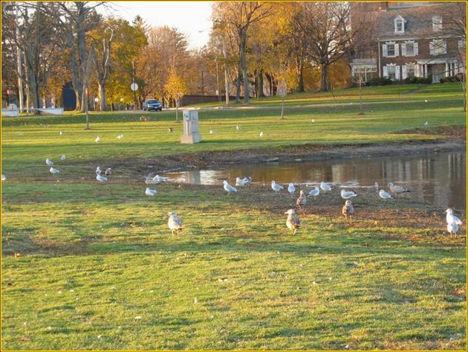
UB国际学生占全部学生的23％，来自80多个国家。美国教育部的资料统计显示布里奇波特大学是州内最安全、最美丽、最适宜居住的校园，被授予美国公认的著名的“珍妮克莉尔校园安全奖”，也是全美250个最具观光价值的大学校园之一。

